Отчёт по анализу корпуса лематизированных произведений А.П. Чехова (том 4 ЭНИ) с использованием Voyant Tools
Корпус: 98 лематизированных произведений А.П. Чехова 4 том

1) Частотный анализ и облако слов (Terms, Trends, Cirrus)
После загрузки корпуса и удаления стоп-слов был проведён частотный анализ. Наиболее частотные слова в корпусе:
- говорить (361)
- свой (357)
- глаз (295)
- человек (276)
- сказать (238)
Trends (тренды) показывают динамику использования этих слов по документам, что позволяет увидеть, в каких произведениях они наиболее активны. Например, слово «человек» наиболее активно в тексте №46 «Реклама». Скорее всего, текст сосредоточен на социальной тематике
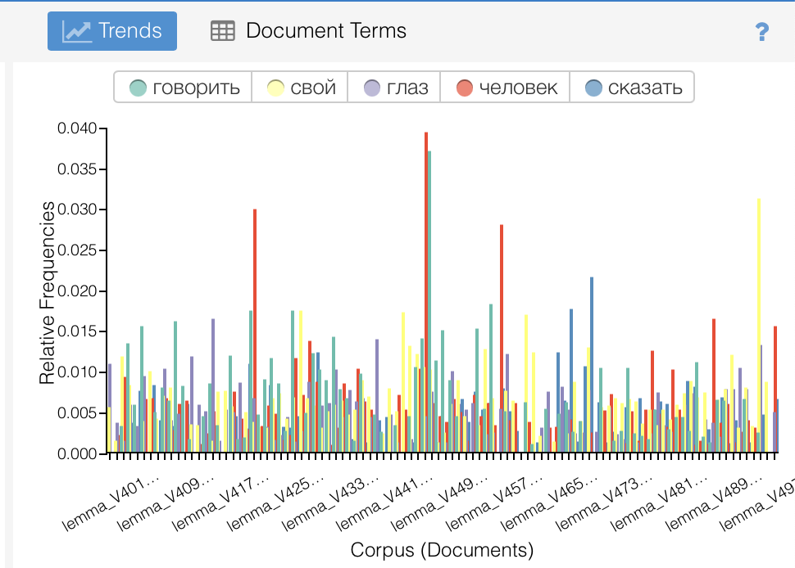

Cirrus (облако слов) визуализирует наиболее частотные леммы. Наиболее крупными (частотными) являются: говорить, свой, глаз, человек, сказать, рука, время, жизнь, знать, лицо.
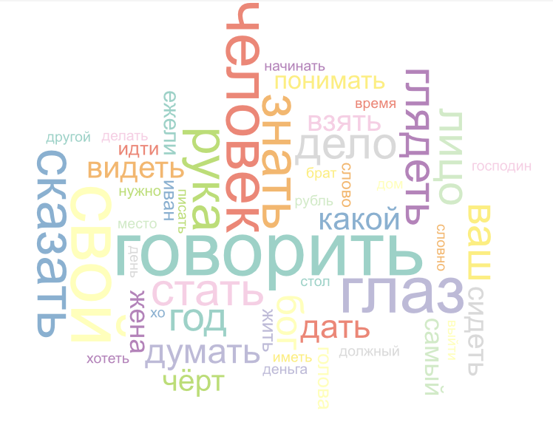

2) Анализ связей и коллокаций для ключевых слов
Были выбраны 5 ключевых слов из частотного списка:
говорить, свой, глаз, человек, сказать.

Links (связи):
- говорить сильно связан с сказать и ответить, что отражает диалогическую природу текстов этого тома.
- глаз связан с смотреть и лицо, что указывает на какуе-то визуальное восприятие
- человек связан с жизнь и рука, что отражает антропоцентризм повествования.

Collocates (коллокации):
- говорить: часто с отец, хвалить, умный, тон, табак (диалоговая речь или характеристика речи)
- свой: часто с отец, мигать, машутка, лавочник, цинизм (принадлежность и идентичность).
- глаз: сердито, лицо, лавочник, записочка, жирный (описания внешности).
- человек: церковь, убедить, стоять, спина, религиозно (социальные характеристики).
- сказать: царица, палец, оказия, нога, милость (сложно проследить закономерность).
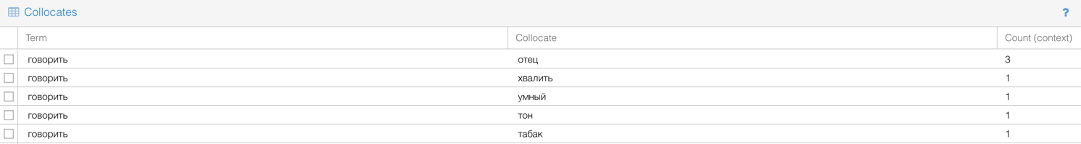
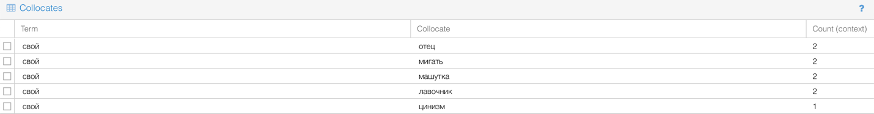
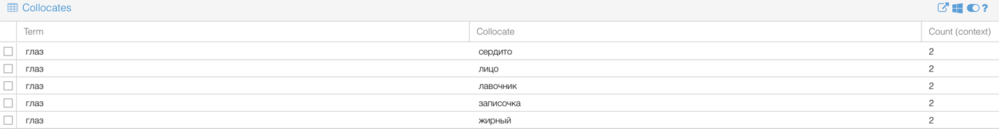
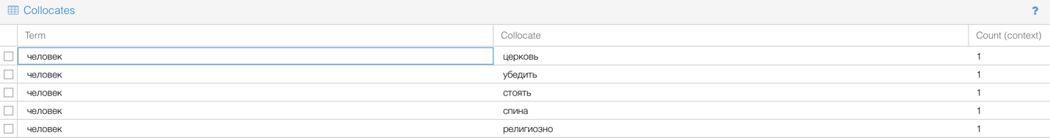
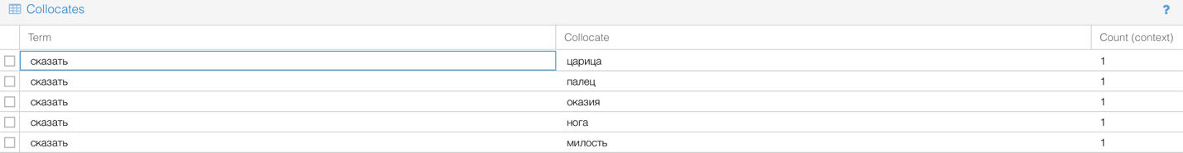

3) Анализ фраз и корреляций

Phrases (фразы):
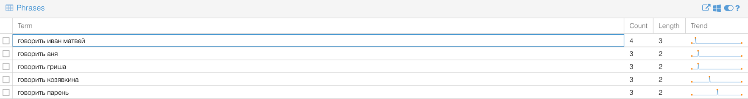
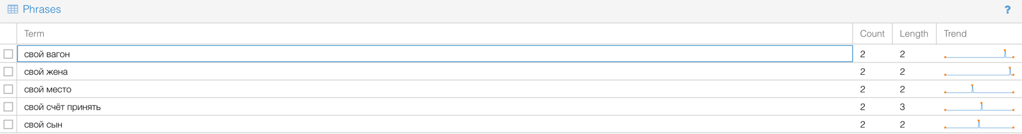
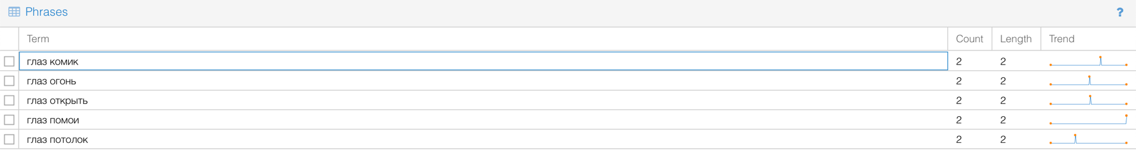
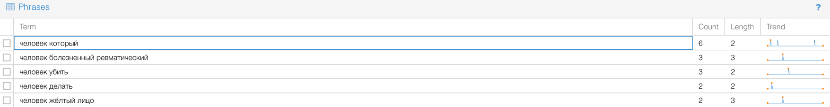
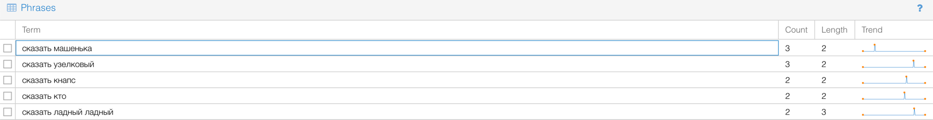
На вкладке Phrases выявляются устойчивые словосочетания, например, с участием слова человек, которые подчеркивают: выполняемые дейтсвия либо описания персонажей, как внешние, так и внутренние.

Correlations (корреляции):
Наблюдаются сильные корреляции между:
- говорить и глаз (corr > 0.1)
- человек и говорить (corr > 0.2)
- сказать и свой (corr > 0.06)
- свой и человек (corr > 0.2)
Это указывает на тематическую и стилистическую связанность этих концептов в корпусе.

4) Анализ первого вхождения знаменательных слов
Было выбрано слово человек (первое в частотном списке из знаменательных, не входящее в темы, собранные при Тематическом моделировании 2).
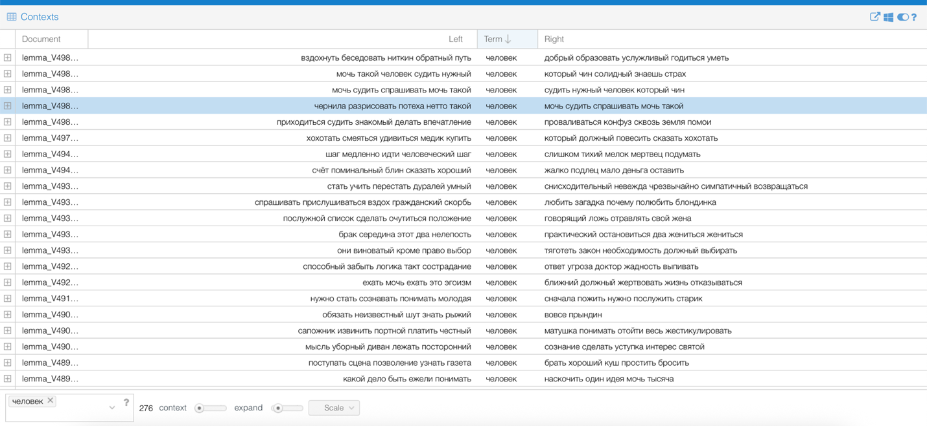
Слово человек встречается в разнообразных контекстах, часто в сочетании с:
- внешними характеристиками (солидный, чрезмерно симпатичный, рыжий)
- социальными описаниями (снисходительный, нужный, знакомый)
- в конструкциях с глаголами (мочь, должен повесить, пожить)

Если анализировать по позиции в тексте, то можно заметить, что в начале текста слово часто вводит персонажа или обобщённый образ, а в конце текста оно может использоваться в финальных обобщениях, моральных выводах.

5) Общая характеристика корпуса (Summary)
Основные метрики:
- Документов: 98
- Всего слов: 59 765
- Уникальных слов: 11 651
- Плотность словаря: варьируется от 0.528 до 0.949
- Индекс удобочитаемости: от 19.513 до 33.019
Самые длинные тексты:
- Vedma (2116 слов)
- Moi zheny (1239 слов)
- Perepolokh (1181 слов)
Самые короткие тексты:
- Vrachebnye sovety (59 слов)
- Nadul (64 слов)
- Reklama (76 слов)

Наивысшая лексическая плотность:
- lemma_V462_Vrachebnye_sov… (0.949)
- lemma_V444_Delec (0.918)
- lemma_V446_Reklama (0.908)
- lemma_V460_Zapiska (0.908)
- lemma_V431_Nechto_serezno… (0.899)
Эти тексты обладают очень высоким разнообразием лексики. Вероятно, это короткие произведения, где почти каждое слово уникально, или тексты с насыщенной терминологией, описательные фрагменты.

Самые длинные предложения (в среднем):
- lemma_V409_Vedma (2116.0)
- lemma_V493_Moi_zheny_(Pis… (1239.0)
- lemma_V419_Perepolokh (1181.0)
- lemma_V483_Tryapka_(Scepk… (1131.0)
- lemma_V432_Akterskaya_gib… (1021.0)
Интерпретация:
Эти произведения содержат очень длинные предложения, что может указывать на: сложную синтаксическую структуру; описательный, развёрнутый стиль; наличие длинных монологов или повествовательных пассажей.
Самые частотные слова: говорить, свой, глаз, человек, сказать.
Отличительные слова по документам: для каждого из 10 документов приведены характерные лексемы (например, для Panikhida — андрей, лавочник, григорий).

6) Конкорданс и анализ выделенных тем

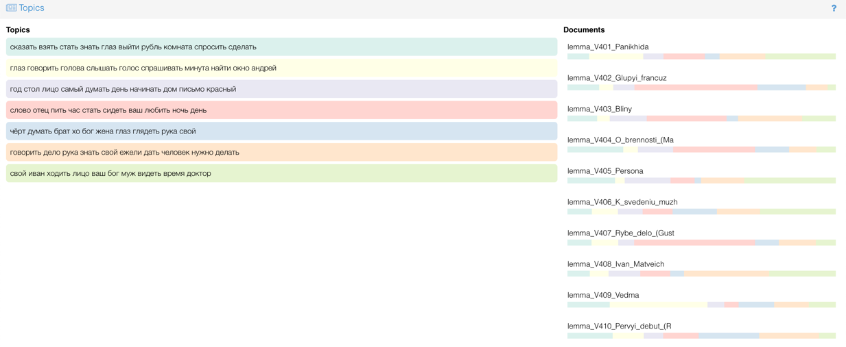
Были выделены три темы (Тема_5, Тема_6, Тема_7), каждая из которых содержит набор характерных слов.

Тема_5:
Ключевые слова: жизнь, женщина, бог.
Эта, скорее всего, тема отражает экзистенциальные, социальные и духовные аспекты чеховских текстов. Она может быть связана с рассказами о судьбе, взаимоотношениях, вере или её отсутствии, роли женщины в обществе.

Тема_6:
Ключевые слова: отец, муж, жена.
Тема отражает семейную динамику, конфликты, социальные роли в чеховских произведениях. Часто связана с рассказами о браке, семейных делах, взаимоотношениях поколений.

Тема_7:
Ключевые слова: рубль, деньга и голова.
Тема отражает социально-экономические и психофизиологические мотивы у Чехова. Она часто возникает в рассказах о бедности, болезнях, стремлении к заработку, а также в сценах, где физическое состояние связано с душевным.

Общие выводы:
Проведённый анализ позволил выявить:
- Высокую частотность слов, связанных с речью и коммуникацией.
- Значимость визуальных и телесных описаний.
- Антропоцентрическую направленность текстов Чехова.
- Тематическую структуру корпуса, отражающую ключевые мотивы творчества писателя.
Корпус демонстрирует богатство лексики, разнообразие стилистических приёмов и глубокую проработку тем человеческой природы, общения и времени.

